**MAA4 (Analyyttinen geometria)**

**Välitesti 3 – ratkaisut ja pisteytysohje**

**Tarkista ja pisteytä tehtäväpaperiin tai vihkoon tekemäsi välitesti tämän ratkaisumonisteen avulla. Epäselvissä kohdissa kysy apua opettajalta. Jos sait vähintään 9/12 pistettä, olet valmis siirtymään seuraavaan osioon!**

1. **a)** Mikä on kuvan suoran *m* kulmakerroin? **(2 p.)**

**b)** Mikä on kuvan suoran *n* yhtälö? **(2 p.)**

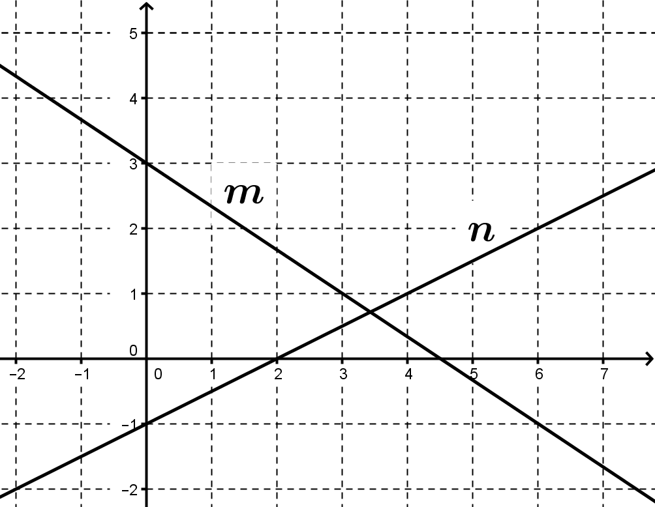

**a)**  **b)** 

1. Piirrä suora  **(2 p.)**

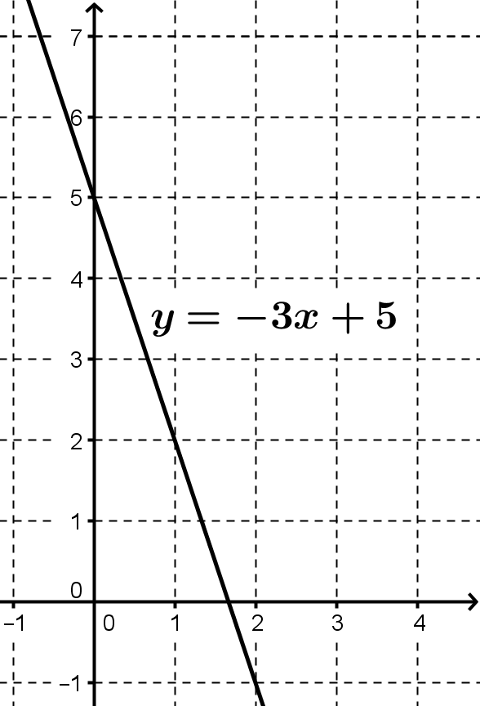

1. Suora kulkee pisteen  kautta ja on

**a)** suoran  suuntainen, **(3 p.)**

**b)** *y*-akselin suuntainen. **(3 p.)**

Muodosta suorien yhtälöt.

**a) b)**

 